**Пояснительная записка**

УМК: «Алгебра 8 класс».

Автор УМК: Макарычев Ю.Н, Миндюк Н.Г и др.

Тема урока: Решение задач на составления квадратных уравнений.

Тип урока: Урок применения знаний и умений.

Исполнитель: учитель Колосова Светлана Олеговна

**Цель урока:**

Образовательная: изучить решения задач на составление квадратных уравнений.

Задачи:

$-$ повторить и систематизировать знания обучающихся по теме решение задач на составление квадратных уравнений, рассмотреть способ решения текстовых задач;

$-$ актуализировать умения и навыки составления квадратных уравнений;

$-$ ликвидировать возможные проблемы в знаниях.

Развивающая: способствования развитию логического мышления учащихся.

Задачи:

- развивать память, умения обобщать изучаемые факты, умения анализировать, сравнивать;

- развить навыки логической математической речи;

- развивать навыки учебного труда (умение работать в нужном темпе, писать, вычислять).

Воспитательные: воспитать познавательный интерес.

Задачи:

- повысить коммуникативную активность обучающихся, и их эмоциональную включенность в учебный процесс;

- воспитать культуру решения математический задач;

- воспитать аккуратность, воспитать самостоятельность.

**Предлагаемые результаты:**

Предметные: понимание решения задач на составления квадратных уравнений; анализировать подход при решения задач.

Метапредметные: формирование умений формулировать вопрос; умение вступать в речевое общение, участвовать в диалоге; выстраивать общий порядок деятельности, обсуждать совместное решение.

Личностные: умение точно ясно излагать свои мысли в устной и письменной речи, понимать мысль поставленной задачи; формировать ответственное отношение к обучению.

**Обородование:** интерактивная доска, компьютер, раздаточный материал (рабочий лист, дополнительный задания, страницы учебника).

**Форма организации познавательной деятельности**: фронтальная, групповая.

**Структура урока:**

1. Организационный этап $-$ 1 мин.
2. Мотивация учебной деятельности $-$ 2 мин.
3. Актуализация знаний $-$ 15 мин.
4. Этап закрепления $-$ 18 мин.
5. Постановка домашнего задания $-$ 2 мин.
6. Рефлексия (подведение итогов) $-$ 2 мин.

Ход урока

|  |  |  |  |
| --- | --- | --- | --- |
| Деятельность учителя | | | Деятельность ученика |
| Организационный этап | | | |
| $-$ Здравствуйте, ребята! Садитесь. Проверка готовности к уроку и наличия раздаточного материала. Сегодня наша работа будет проходить как в тетрадях рабочих, так и на рабочих листах, они уже лежат у вас на парте, можете их подписать. | | | Приветствие, подписывают рабочий лист. |
| Мотивация учебной деятельности | | | |
| $-$ Ребята, чем мы занимаемся уже несколько уроков? $-$ Верно, а чем мы занимались на прошлом уроке?  -Ребята, всё справились с домашним заданием или были затруднения?  Как вы думаете, можем ли вы применять квадратные уравнения в жизни?  Знаете ли вы, что квадратные уравнения были нужны для практических нужд. Квадратные уравнения являлись необходимостью решать практические задачи. И сегодня на уроке мы в этом убедимся.  - Я верю, что каждый из вас способен успешно освоить эту тему. | | | Решаем квадратные уравнения и не полные квадратные уравнения.  Решали квадратные уравнения с помощью формулой корней квадратного уравнения.  -Отвечают, как справились с домашним заданием.  - Высказывают свои предположения. |
| Актуализация знаний | | | |
| Давай, сейчас вспомним, что мы называли формулой корней квадратного уравнения?  -Ребята, если D>0 сколько будет корней в уравнении?  -А если D=0? D<0?  -Верно! Молодцы.  Задание. Решите квадратное уравнения. $$2x^{2} + 3x + 4= 0.$$ | | | $x=\frac{-b±\sqrt{D}}{2a}$, где $D=b^{2}-4ac$ Два. Один. Нет корней.  - Выполнили. |
|  | | |  |
| Аккуратно оформляем к себе в тетради. Ответ будет на слайде каждый сам себя проверит.  Ребята, давайте обратимся к нашему рабочему листу, который был выдан вам в начале урока.  Прочитайте, пожалуйста, первую задачу.  Задача1.Найдите катеты прямоугольного треугольника, если известно, что один из них на 4 см меньше другого, а гипотенуза равна 20 см.  Где вы видели похожую задачу?  Верно. Давайте, теперь подумаем, как её решить, что мы можем вспомнить?  Верно. Запишем т. Пифагора. Кто может оформить её на доске?  Что у нас известно?  Верно. Как мы наименьшее неизвестное обозначаем в задачах?  Верно. Теперь мы можем составить уравнение, используя теорему Пифагора?  Кто поможет мне оформить задачу на доске?  Как вы думаете, ребята, может ли катет быть отрицательным?  Верно.  Как вы думаете, какая тема сегодняшнего урока?  Ребята, давайте в наших листах запишем тему урока «Решения задач на составления квадратных уравнений».  Давайте, рассмотрим ещё одну задачу она является *старинной*.  Задача 2. Квадрат пятой части обезьян, уменьшенной на 3, спрятался в гроте. Одна обезьяна, влезшая на дерево, была видно. Сколько было обезьян?  За что здесь мы обозначим $x$?  Хорошо. Как мы запишем число обезьян спряталось в гроте?  Ещё раз, давайте, прочитаем задачу. Про что не забудем в задаче?  Верно, теперь мы можем составить уравнение?  Кто желает, оформить задачу?  Все ли корни уравнения подходят?  Какой корень не подходит и почему?  Молодец, верно. | | | - Сверяют ответ и проверяют своё решение.  Настя, читает задачу.  На уроке геометрии.  Теорему Пифагора.  Записывает Рома: $c^{2}=a^{2}+b^{2}$ Гипотенуза равна 20, один катет больше другого на 4 см.  Обозначаем $x$.  Да.  Алина оформляет задачу.  - Пусть меньший катет равен $x$ см. Тогда больший катет равен ($x+4$) см. Теперь воспользуемся т. Пифагора. $$x^{2}+{(x+4)}^{2}={20}^{2}$$ ……………………. $x_{1}=-16$ , $x_{2}=12$.  Нет.  Высказывают своё мнения.  Записывают тему урока в рабочий лист.  Рассуждают по решению 2 задачи.  Решают.  Пусть x – число обезьян в стае. $${(\frac{x}{5}-3)}^{2}$$ Что осталась одна обезьяна.  Да.  Рома оформляет задачу: ${(\frac{x}{5}-3)}^{2}+1=x$ *,*  *…………………….*  *D=2025, D>0, 2 корня. $x_{1}=50$*  *, $x_{2}=5$.*  *Нет.*  *x=5*, так если подставить *в $\frac{x}{5}-3$,* число будет отрицательное. |
| Этап закрепления | | | |
| - Ребята давайте представим, что мы собрались в поход и для этого нам нужно решить задачи, чтобы быть подготовленными. Для вас подготовили задачи, которые вас проверят на прочность. Работа будет по рядам.  Чтобы отравиться в поход нам нужно поехать в лес.  *Задача 1.* Автобус остановился для заправки горючим на 24 минуты. Увеличив свою скорость на 10 км/ч, он наверстал потерянное время на пути в 80 км. С какой скоростью двигался автобус на этом пути?  (Ответ: 40 км/ч)  Теперь нам потребуется установить палатку для размещения наших вещей.  *Задача 2.* Основание палатки прямоугольник периметр, которого равен 62 м. Найдите сторону палатки, если площадь прямоугольника равна 210 $м^{2}.$ (Ответ: 10, 21)  *Задача 3.*  Рассматривая, карту леса в масштабе ребята заметили, что лес имеет форму прямоугольника, одна из сторон леса которого на 10 м больше другого. Ребята решили найти периметр, площадь леса равна 1200 $м^{2}$.  Ответ(140м).  Теперь задача проверит вас на у мнение бросать камни.  *Задача 4*. Ребята подкидывали камни вверх, и они стали считать, что скорость равна 40м/c. Через сколько секунд камень окажется камень на высоте 60 м.(формула $h=vt-\frac{gt^{2}}{2}$)  Ответ: 6с или 2 с  Сидя за костром принято загадывать задачки. Одна из них представлена на слайде.  *Задача 5.* В прямоугольном треугольнике катет на 3 см меньше гипотенузы, а другой на 6 см меньше гипотенузы. Найдите гипотенузу.  Ответ: 15.  Маша тоже решила загадать задачку, прочитав его из журнала «Квант».  *Задача 6.* Два последних четных числа таковы, что квадрат большего из них в 9 раз больше меньшего числа. Нужно найти эти числа.  Ребята мы совсем справились, теперь мы готовы пойти в поход.  Ответ: 4. | | Обсуждают, решают.  Желающий из ряда выходит и решает у доски.  Пусть $x-$ скорость автобуса, тогда двигаясь без остановки он потратит времени : $\frac{80}{x}$ часа.  С увеличением скорости $x+10$ времени потратил: $\frac{80}{(x+10)}$ 24 минуты переведем в часы: $\frac{2}{5}$ ч  Составим уравнения: $$\frac{80}{x}-\frac{80}{x+10}=\frac{2}{5}$$ …………………………… $$x_{1}=40, { x}_{2}=-50$$ Ответ:40.    Записывают 2 задачу.  Пусть, $а-ширина, b- длина.$ $$P=2(a+b);$$ $$2\left(a+b\right)= 62; a+b=31;$$ $$a=31-b;$$ $$S=ab; \left(31-b\right)b=210;$$ $$b_{1}=10, { b}_{2}=21$$ Ответ:10,21  Записывают 3 задачу.  Составляют уравнение: $$x^{2}+10x-1200=0$$ $$x_{1}=30, x_{2}=-40$$ $$P=2(30+40)$$ Ответ: 140.  Записывают уравнение 4 задачи и решают.  *. $t^{2}-8t=12=0$*  Получают ответ: 6с, 2с.  Записывают и решают уравнение 5 задачи  Пусть $x-$ гипотенуза. $$x^{2}-18x+45=0$$ Записывают ответ.  Записывают уравнение 6 задачи и решают. $x^{2}-5x+4=0$   Записывают ответ:4. | |
| Постановка домашнего задания | | | |
| Давайте, запишем домашнее задание.  1) В учебнике №558,№559, №565  2) Творческое задание пожеланию. Придумайте задачу, которая бы приводила к составлению квадратного уравнения.  3) 1) Из квадрата задуманного натурального числа вычли 63 и получили число вдвое больше задуманного. Какое число было задумано?  2)Кусок стекла имеет форму квадрата. Когда от него отрезали полоску шириной 1 м, его площадь стала равна $2 м^{2}$. Найдите размеры первоначального куска стекла.  На оценку «3» , 1) задания из учебника.  На оценку «4», 1) задание и из 3) 1 или 2 задания.  На оценку «5», 1) и 3) 1 и 2 задания. | | Записывают домашнее задание, задают вопросы. | |
| Рефлексия | | | |
| Ребята, чтобы охарактеризуют вашу работу на уроке, на слайде расположены 3 вопроса. Каждый вопрос оценивается в один бал.  Если, на первый вопроса нет балла. Подучите формулу квадратного уравнения.  Если, на второй в следующий раз будьте внимательней.  Если, на третий, то прошу подойти после урока. | Выставляют баллы. | | |

**Приложения**

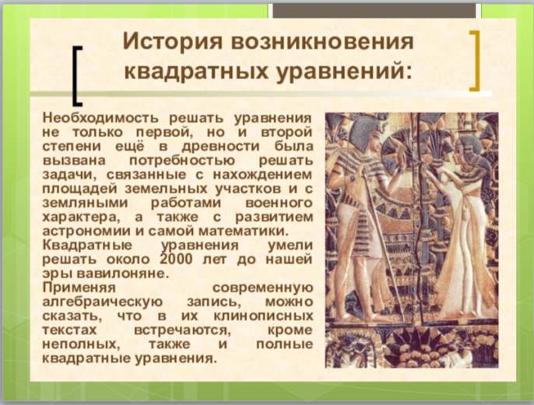 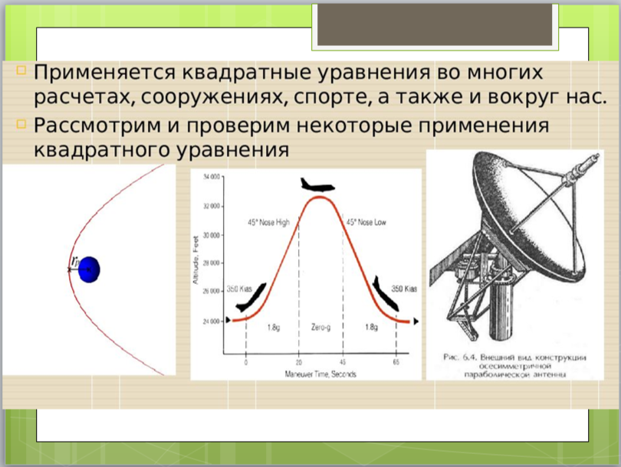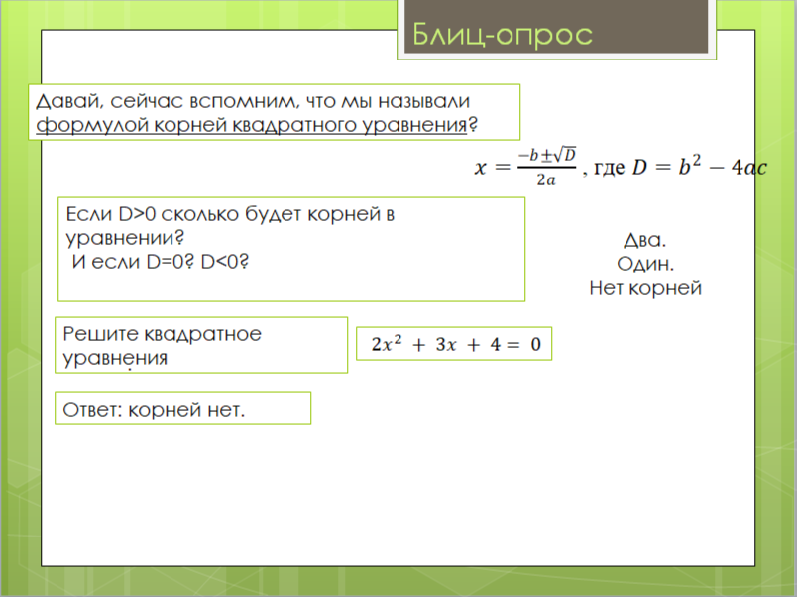 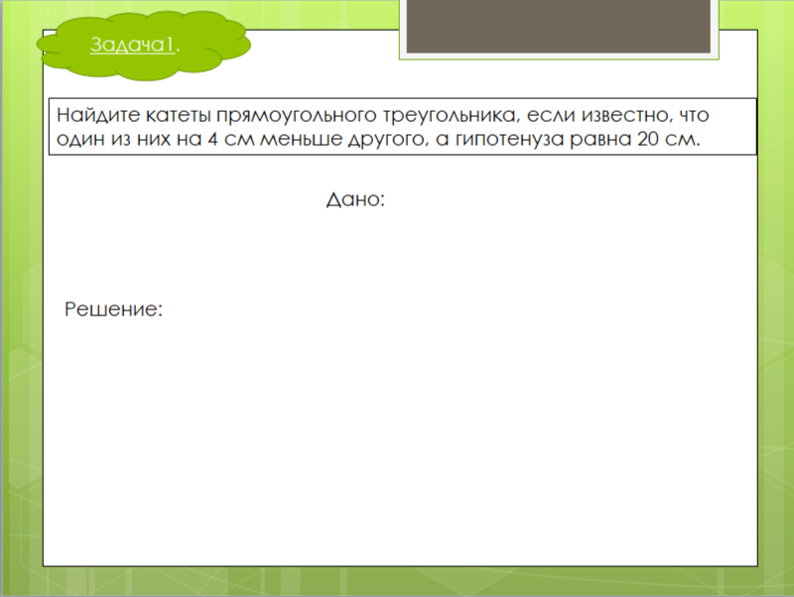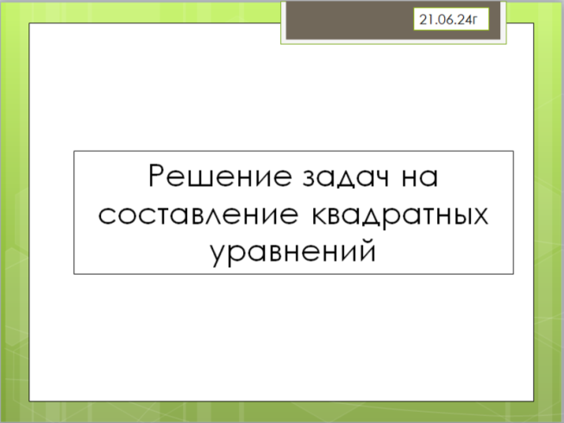 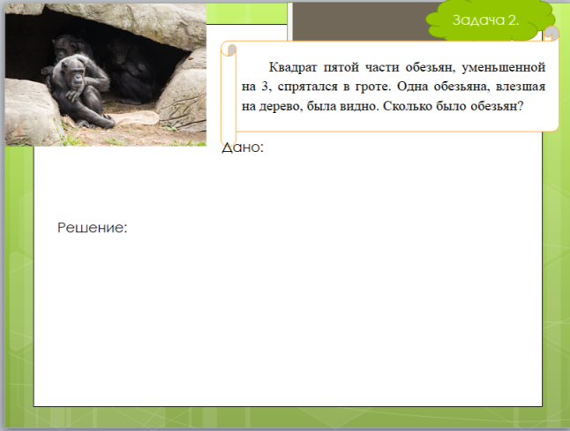

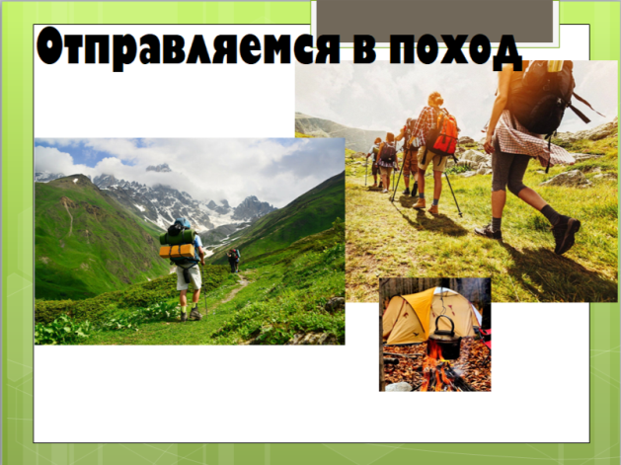 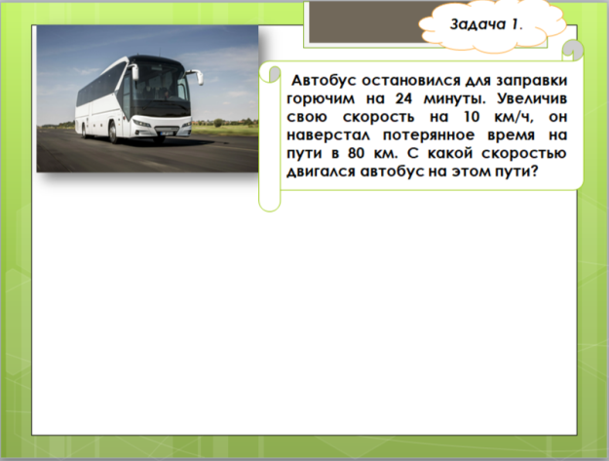

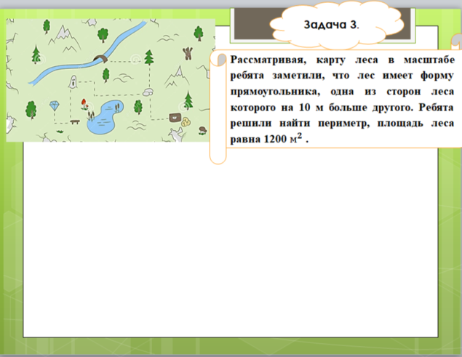 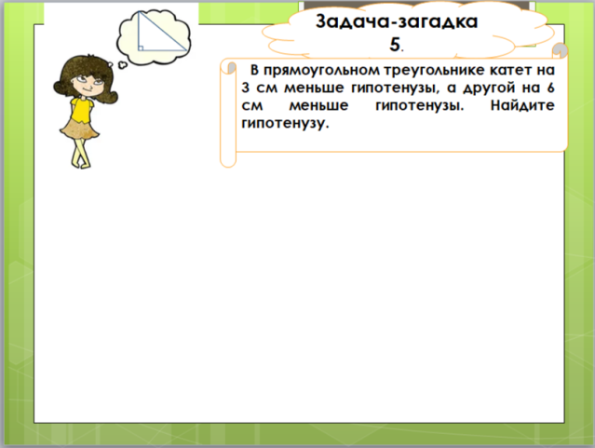

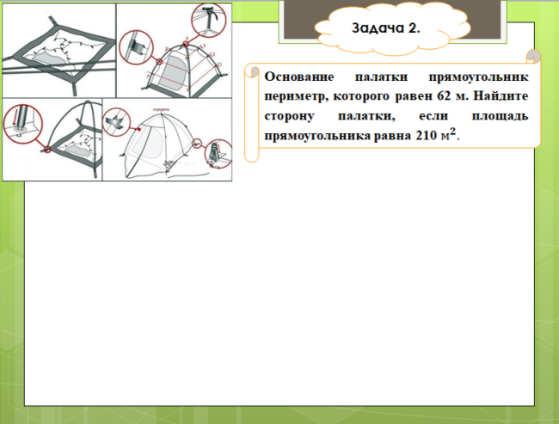 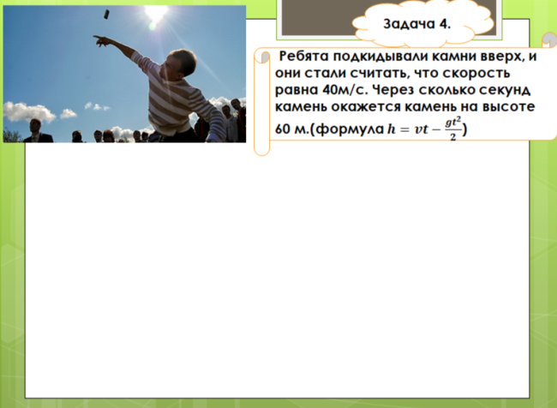

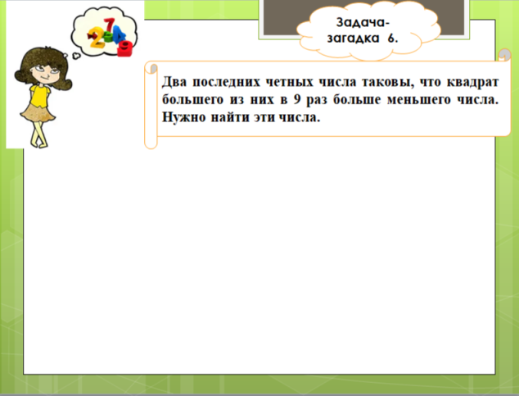 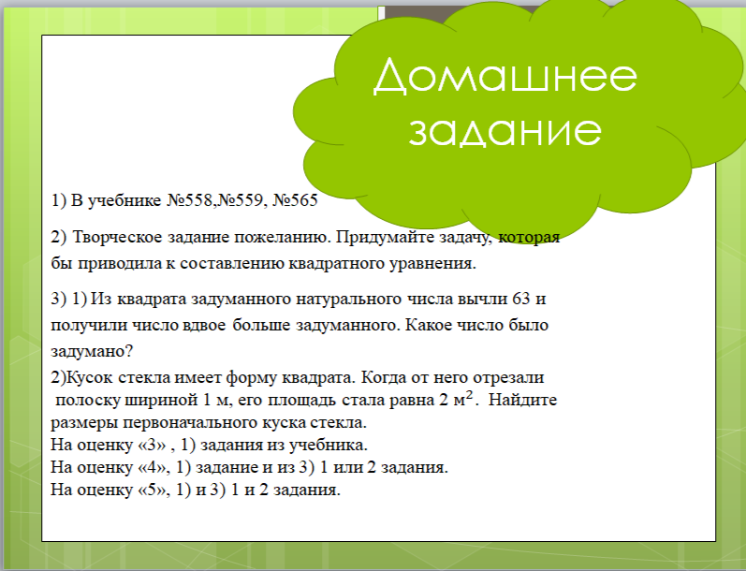

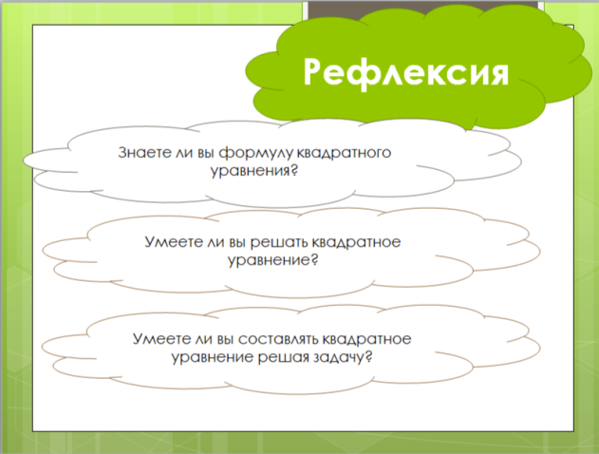

**Приложения**

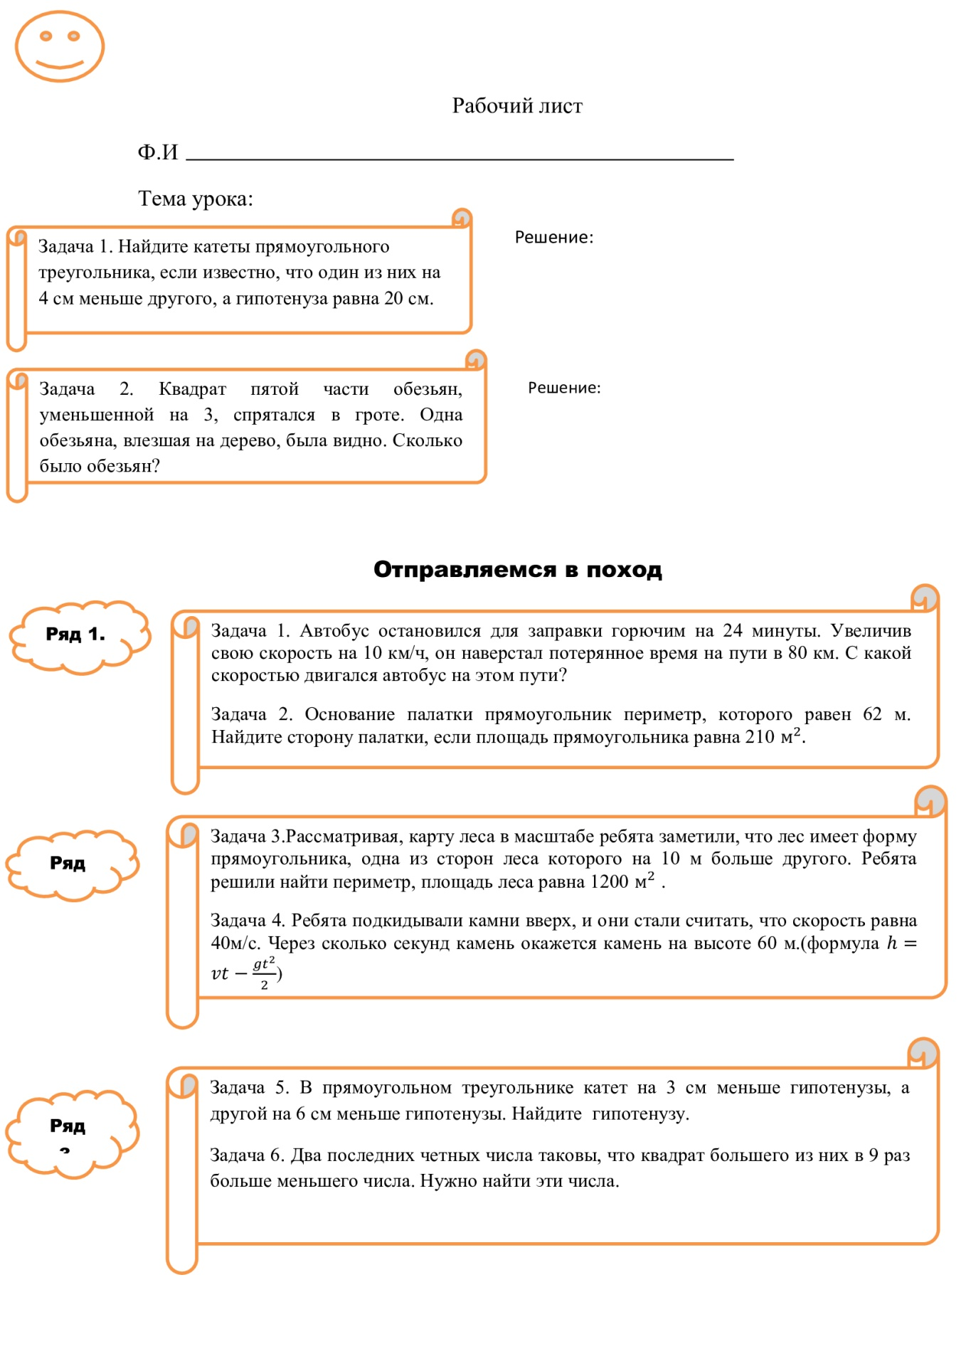

**Приложения**

